**Android应用设计与开发  
大作业**

【项目名】 YiHeng 电话本应用

【功能说明】

*介绍已完成功能，可以包含手机（或模拟器）的运行截屏。*

1. 苏梓煌

主要负责通讯录部分的功能设计，主要包括的功能有通讯录的显示(ContactActivity)，添加联系人(ContactAddActivity)，联系人信息管理（ContactInfoActivity），联系人信息编辑（ContactEditActivity），ContactActivity部分使用ListView来显示联系人信息列表，使用NSV创建首字母索引，支持根据数据库中存放的用户名称首字母缩写查找该首字母下用户的集合并显示。ContactInfoActivity部分与perference部分协作，支持直接在用户信息页面将用户添加到白名单以及设置生日提醒功能。

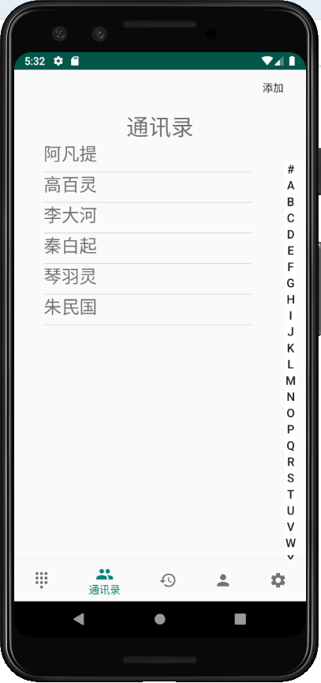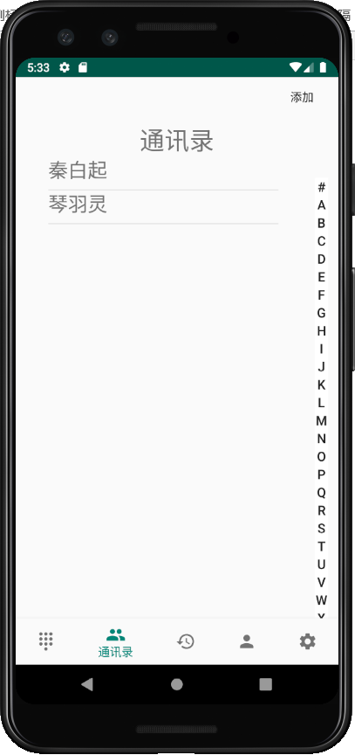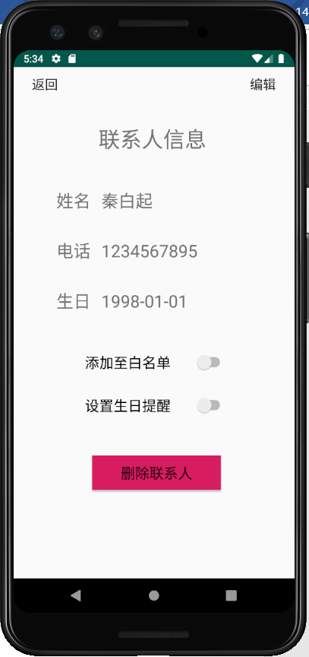

联系人列表 联系人列表Q索引 联系人详细信息

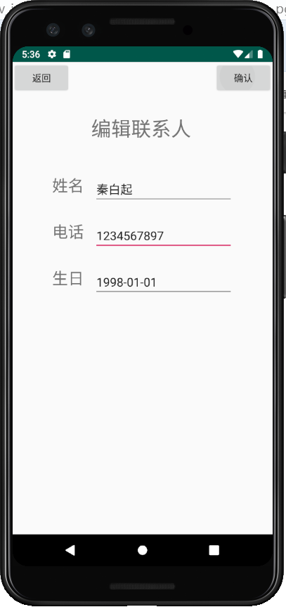 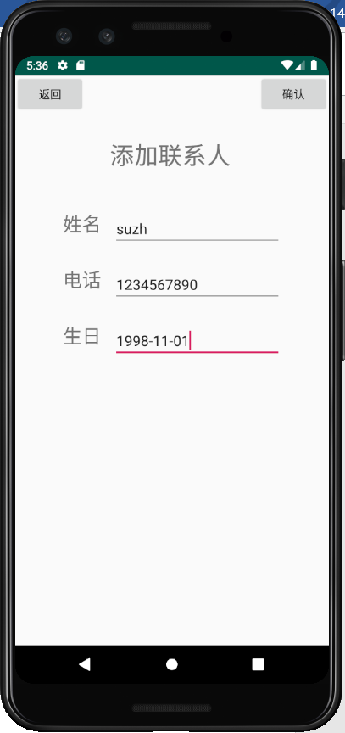

编辑联系人信息 添加联系人

1. 蒲韬

主要负责个人设置部分设计，包括个人信息设置（PerferenceActivity），勿扰模式(WhitelistActivity)，生日提醒(BirthRemindActivity)，特殊节日提醒(SpecialDateRemindActivity)等功能。生日提醒以及特殊节日提醒部分使用（AlarmManager+BroadcastReceiver）来实现，具体的工作原理是先计算需要提醒的时间（以从1970-01-01到目标时间的毫秒数表示），使用AlarmManager设置定时任务，BroadcastReceiver收到任务后则调用相关的函数进行提醒。

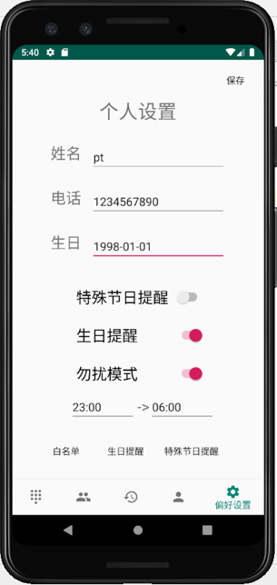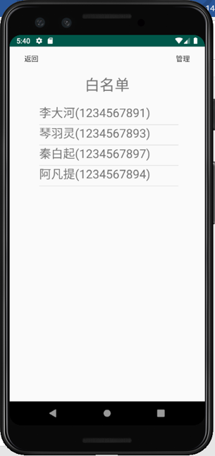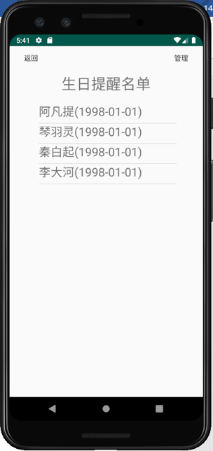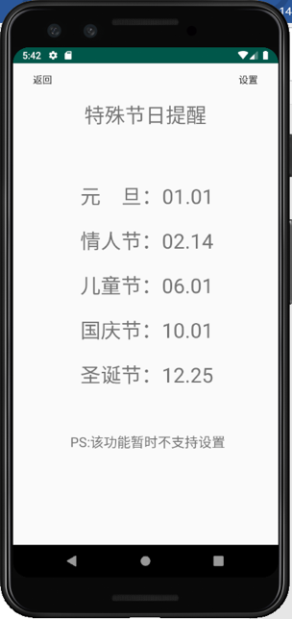

个人设置 白名单列表 生日提醒列表 特殊节日提醒

1. 王凯祺

我负责人员的分工、审核其他组员的代码，对整个项目的全部结构非常熟悉。为了使项目更规范，我还创建数据库接口Content Provider给其他组员使用。组员使用我的Content Provider即可访问数据库，而不必自己打开数据库。另外，我还写了一个拨号键盘作为主界面，如下图，可拨打电话。

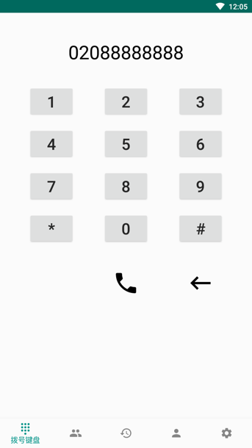

（4）邱圣浩 扫描二维码并添加到通讯录功能

1. 首先填写好个人信息：

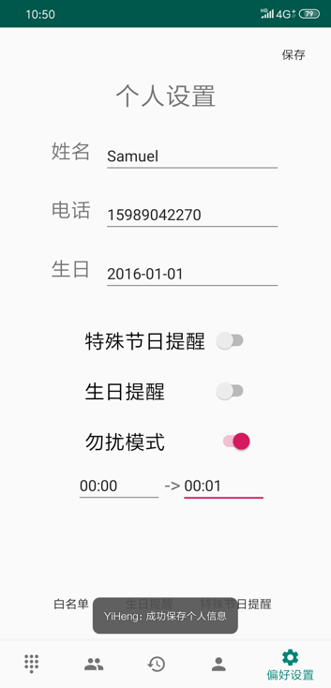

如果还没填写个人信息就点击个人名片按钮，会自动跳转到设置个人信息页面：

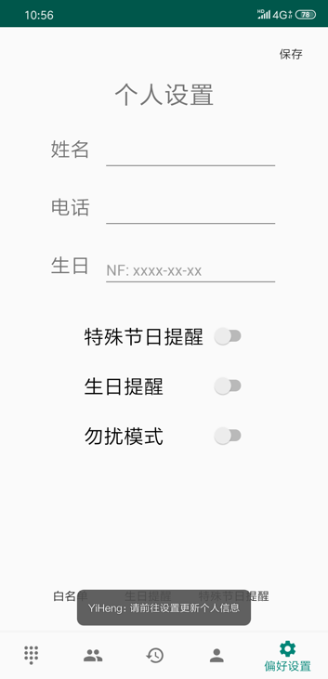

1. 点击个人名片的按钮：

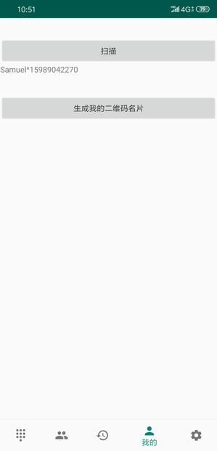

1. 生成自己的二维码名片：

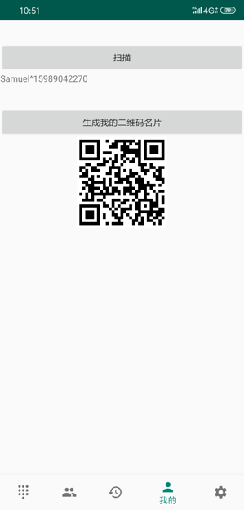

1. 扫描别人的二维码（可以通过读取本地相册中二维码或拍照识别）：

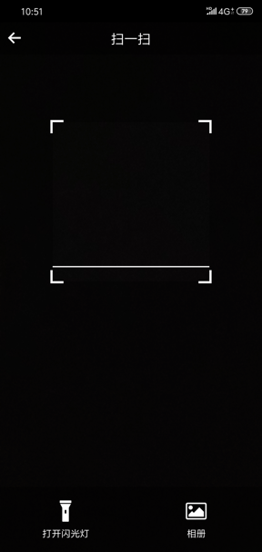 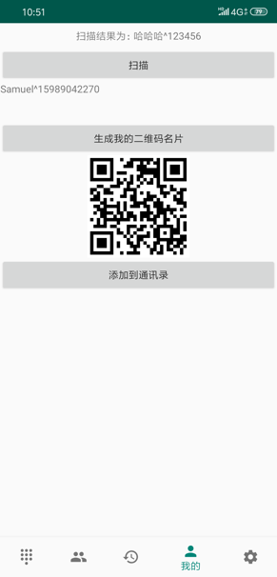 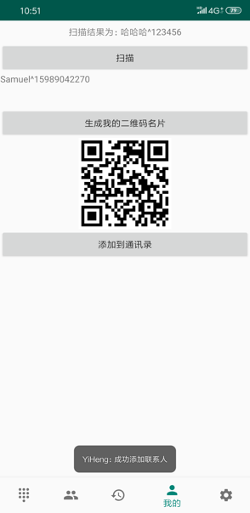

1. 查看自己的通讯录可以看到已经成功添加：

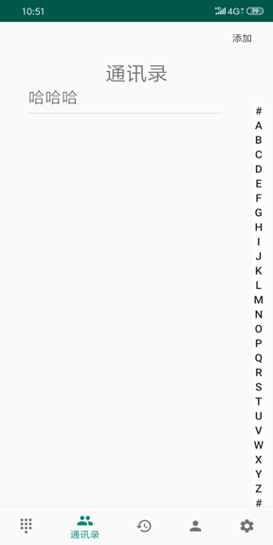

（5）孙江鑫 通话记录界面显示当前设备的通话记录，包括手机号码，通话时间，通话时长

1. 通讯录中如果已存储该手机号码对应的联系人，会显示在通话记录中，否则只显示电话号码：

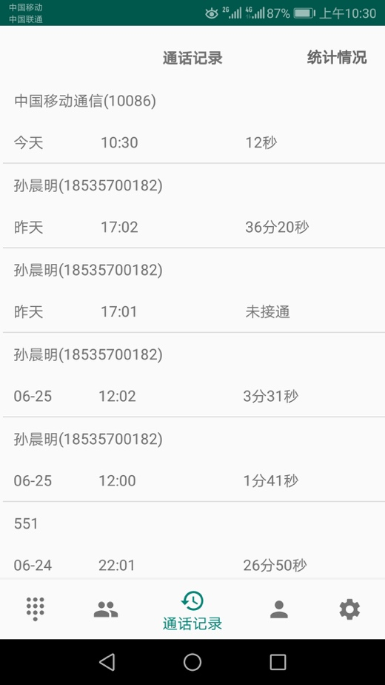

1. 点击通话记录会在下方显示联系人和手机号：

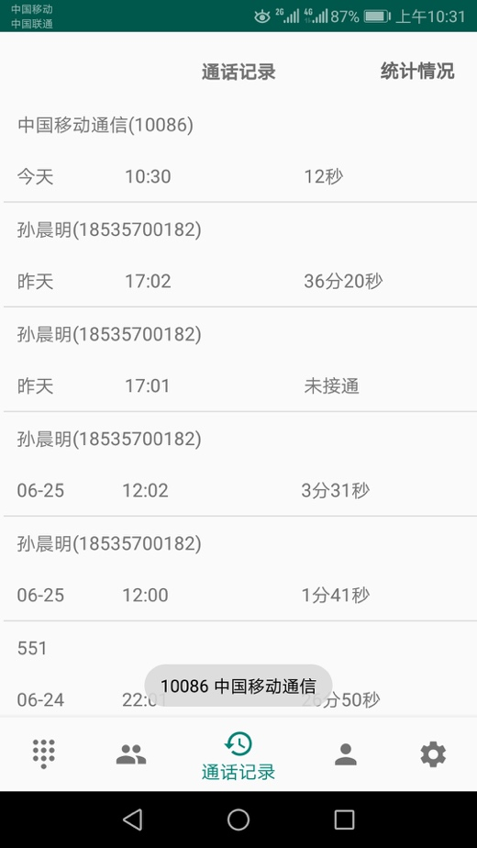

1. 通话时间的显示方式包括今天、昨天、月份+日期（今年的通话），年份+月份+日期（往年的通话）：

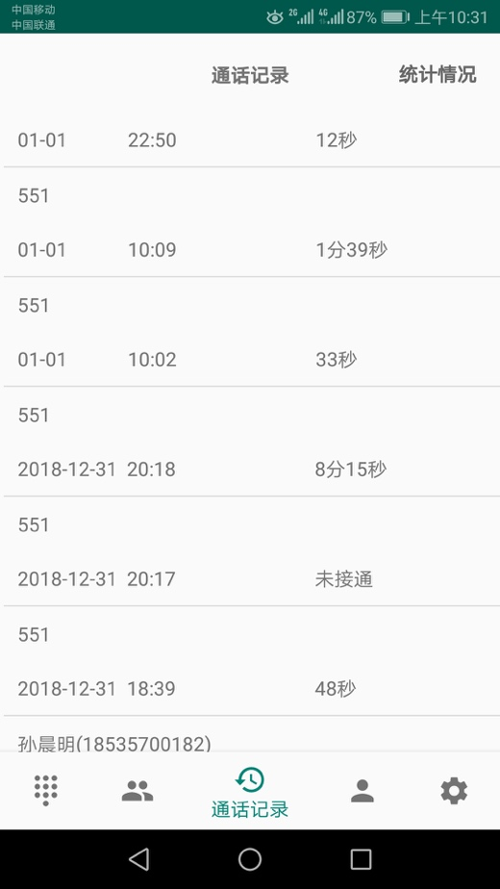

1. 未接通的通话时长显示为未接通，已接通的则显示通话时长，不足一分钟的显示秒数，不足一小时的显示分钟数+秒数，超过一小时的显示小时数+分钟数+秒数：



1. 点击右上角统计情况按钮可跳转到通话统计界面：

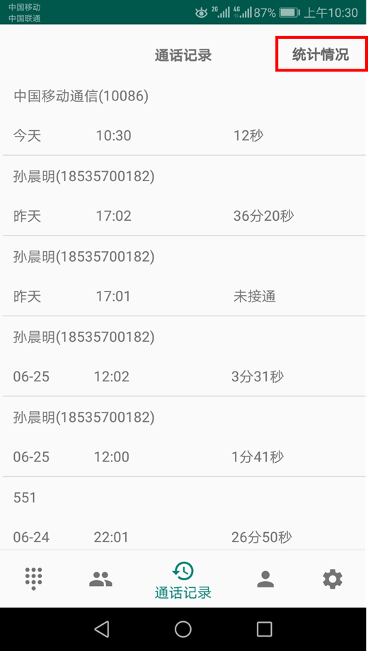

通话统计情况界面

1. 显示当前设备在四个时间段的通话情况，分别是一天内，一个星期内，一个月内和一年内，每个时间段统计的信息包括通话次数和总通话时长

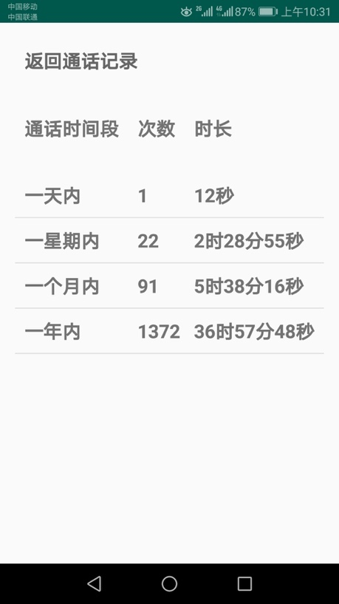

1. 点击左上角返回通话记录按钮可跳转到通话记录界面

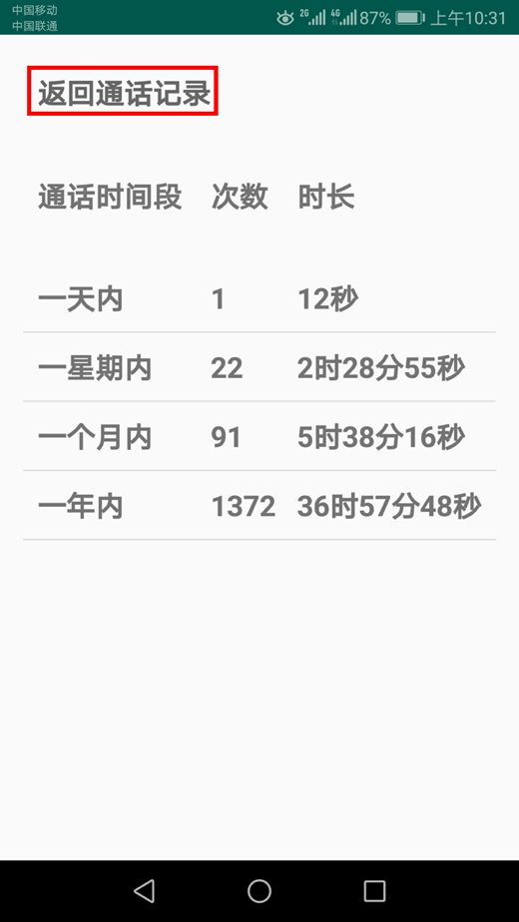

【实验体会】

*每个参与了项目工作的小组成员分别写出在项目完成过程中所承担的任务，遇到的问题，问题的解决方法和自己的思考，并简述实验体会（如果有的话）。*

[姓名：苏梓煌 学号：16337214 ]

在本次的实验中，我们小组通过调用相关的contentProvider来获取数据库的内容，这种方式可以将数据库相关的操作封装到contentProvider中，是一种比较好的代码风格，但是由于对于contentProvider尚且不够熟悉，前期还是踩了不少的坑，也是学习到不少的新知识。另外就是实现了汉字转拼音（HanziToPinyin）的功能，从而使得我们的通讯录能够支持中文的用户名排序，这部分主要是使用了开源的java库，但是在实际的使用过程中我们发现并不能满足我们的要求因此改进了原有的代码，算是不小的成就。

[姓名：蒲韬 学号：16337197 ]

这次实验的一个问题是用户的个人设置（perference）应当如何存储，若采用一张表多个字段来存储的方式，那么当要添加新的设置的时候，必须修改整个表头，这样写出来的程序扩展性实在不加，在凯祺同学的提议下，我们使用key, value的方式存储用户的设置，这样写出来的代码扩展性就好了很多。

另外的难点就是如何实现定时提醒的功能，我们的实现是先计算任务时间距离UTC初始时间（1970-01-01）的毫秒数，再使用AlarmManager来设置定时任务，而BroadcastReceiver在接收到任务后边调用相关的函数进行提醒。

[ 姓名：王凯祺 学号：16337233 ]

在这次实验中，我主要是扮演分工和项目管理的角色，另外还负责后端数据库功能，前端方面写了一个Activity。这么个大项目要分工，也是个问题噢！我的思路是按Activity分，每个人负责一些Activity，实现某些功能；而比较难的功能专门由一个人做，比如扫描二维码功能以及通知功能。

在数据库的访问上，我也是用了一些小心思的。当多个Activity需要使用数据库的时候，我们当然是不希望他们每个Activity打开一个数据库，这样可能会导致别的Activity无法更新数据。所以我们应该创建一个统一的接口，由这个接口打开数据库（只在启动时打开一次），队友们访问数据库时直接使用统一接口进行访问。

在项目管理方面，我们使用git工具来进行管理。任何人都不能直接修改主分支，而应创建分支后添加/修改代码后提交合并申请，经过审核确定无兼容问题后合并。由于本次项目时间紧迫，我们没有来得及加代码注释，这就导致了有些接口队友不会用或者错用的情况。在多人合作的大项目中，代码注释和代码文档一定要齐全，这样才能提高合作效率。作为项目管理者，任何人提交合并申请后，我都要看看他修改了什么，然后用他的代码运行一遍，没有问题才能合并。曾有队友拿一份未通过编译的代码交上来，若合并，后果就是整个项目无法编译运行。

[姓名：邱圣浩 学号：16337200 ]

1. 承担任务：负责实现生成个人信息的二维码名片、扫描别人的二维码名片并添加到通讯录的功能。
2. 在这个过程中最麻烦的还是配环境和引入使用二维码相关的包(zxing)的问题，由于我不能访问google所以在配置gradle环境的时候比较麻烦，这里记录一下我是如何解决的：
3. 首先找到自己gradle配置文件(项目名\gradle\wrapper\gradle-wrapper.properties),一般设置的时候都会是这样：



1. 然后可以设置为本地的位置（这里需要自己去官网下载相应的gradle版本压缩包，并且不要解压！！！直接扔到C:/Users/zero(这里是你电脑对应的administrator名)/.gradle/wrapper/dists/）：



1. 还有导入外部包的时候的设置也挺麻烦的，由于这一部分是参考网上博客的，不同包应该导入方式也不同所以这里就不具体描述过程了。
2. 强烈建议不要使用Androi Studio自带的手机模拟器，又吃内存又慢，建议使用网易的mumu手机模拟器。
3. 注意在字符串分割的时候，分割的字符前面要加"\\"，eg：temp = str.split("\\*");
4. 这次的实验过程因为分工非常明确（各部分耦合度低），所以整个项目做起来感觉挺轻松的，而且队友也没有划水，体验很愉快！

[姓名：孙江鑫 学号：16337215 ]

1. 承担任务：负责读取并显示设备的通话记录，并统计一段时间内的通话情况的任务。
2. 实验中遇到的第一个难题是环境的配置，因为要统一环境，所以要求使用最新版本的Androi Studio和Gradle，这样使得编译时可用的SDK版本就很有限，需要在dependencies里声明v4和v7包的版本，同时由于墙的原因，不能采取在线自动更新控件，要使用离线的gradle包build整个项目，在各种环境配置上花费了很多时间。
3. 实验中遇到的第二个难题是权限的获取以及数据库的查询，因为需要读取设备真正的通话记录，所以需要访问系统的数据库，因此要在清单文件里申请获取通话记录权限，在执行时加入语句ActivityCompat.requestPermissions，并且需要在网上搜索系统存储通话记录的表的格式，来写出查询和筛选语句，之后还要完成类型转换和按特定方式读取以获得需要的信息，下面的语句就完成了查询通话时间并转换为年月日时分秒格式的过程，Cursor cursor = resolver.query，long dateLong = cursor.getLong(cursor.getColumnIndex(CallLog.Calls.DATE))，String date = new SimpleDateFormat("yyyy-MM-dd HH:mm:ss").format(new Date(dateLong))。
4. 实验中遇到的第三个难题是通话时间的转换，在判断是今天、昨天、今年或者往年时比较简单，比较前缀就好，但判断两个日期差多久就麻烦一些，因为每个月份的天数不一样，所以考虑后直接采用通话开始时间的秒数之差来判断。
5. 本次项目小组内分工明确，并且内容和时间安排都比较合理，算是比较轻松的完成了此次项目，最大的收获是写代码与调试时要细心，写代码时不要埋头苦想，多借鉴别人的处理方法，调试时充分利用log.e输出信息，关注运行状态，找出出错的语句并修改。在各自完成对应的部分后要学会整合，将各部分功能合并，同时对于导航栏这种贯穿整个布局的功能，要将对应的代码放到activity中，控件放置在xml中，根据实际情况适当修改。

【交实验报告】

上交地点：<http://172.18.187.9/netdisk/default.aspx?vm=16and>   
实验上交/大作业/实验报告

上交日期：2019年6月29日23：00（周六）。

上传文件：小组名_实验报告.doc （本文件）

小组名_运行录屏.mp4 （采用手机或模拟器录制运行屏幕）

小组名_源码.rar (所有项目文件)